**МИНИСТЕРСТВО ОБРАЗОВАНИЯ РЕСПУБЛИКИ БЕЛАРУСЬ**

**УЧРЕЖДЕНИЕ ОБРАЗОВАНИЯ**

**ГОМЕЛЬСКИЙ ГОСУДАРСТВЕННЫЙ ТЕХНИЧЕСКИЙ УНИВЕРСИТЕТ ИМЕНИ П. О. СУХОГО**

Факультет автоматизированных и информационных систем

Кафедра «Информационные технологии»

ОТЧЕТ

ПО ЛАБОРАТОРНОЙ РАБОТЕ № 5

по дисциплине «Основы алгоритмизации и программирования»

Планирование процессов

Выполнил студент

группы ИТИ-11

*Громыко И. В.*

Проверил преподаватель

*Карась О.В.*

Гомель 2022

**Цель работы:** ознакомиться с основными алгоритмами планирования процессов, вычислить среднее время исполнения и ожидания для конкретных процессов.

**Практическое задание**

Задание 1.

Выполнить различные алгоритмы планирований – ***First-Come, First-Served (FCFS)*** (прямой и обратный), ***Round Robin (RR)***, ***Shortest-Job-First (SJF)*** (не вытесняющий), ***Shortest-Job-***

***First (SJF)*** (не вытесняющий приоритетный) для данных приведенных в таблице 1 в соответствии со своим вариантом (**номер по журналу**). Вычислить полное время выполнения все процессов и каждого в отдельности, время ожидание для каждого процесса. Рассчитать среднее время выполнения процесса и среднее время ожидания. Результаты оформить в виде таблиц иллюстрирующих работу процессов.

Задание 2.

Выполнить различные алгоритмы планирований – ***Shortest-Job-First (SJF)*** (вытесняющий) и ***Shortest-Job-First (SJF)*** (приоритетный) для данных приведенных в таблице 1 в соответствии со своим вариантом. Вычислить полное время выполнения все процессов и каждого в отдельности, время ожидание для каждого процесса. Рассчитать среднее время выполнения процесса и среднее время ожидания. Результаты оформить в виде таблиц

иллюстрирующих работу процессов.

Таблица 1

|  |  |  |  |
| --- | --- | --- | --- |
| Вариант | Продолжительность процессов | Время появления в очереди | Приоритеты процессов |
| 6 | P0 – 9; P1 – 2; P2 – 2; P3 – 3; | P0 – 3; P1 – 0; P2 – 0; P3 – 4; | P0 – 3; P1 – 1; P2 – 3; P3 – 3; |

**Порядок выполнения задания 1.**

***First-Come, First-Served (FCFS)*** (прямой) представлен на рисунке 1.

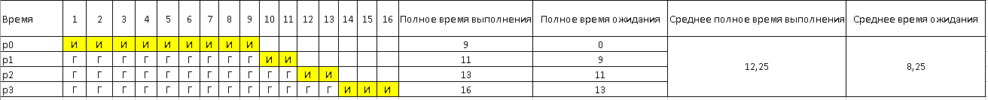

Рисунок 1 - *First-Come, First-Served (FCFS)*(прямой)

**First-Come, First-Served (FCFS) обратный** представлен на рисунке 2.

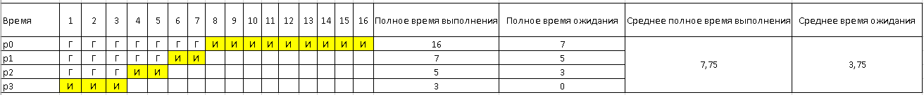

Рисунок 2 - First-Come, First-Served (FCFS) обратный

**Round Robin (RR)** представлен на рисунке 3.



Рисунок 3 – Round Robin

***Shortest-Job-First (SJF)*** (не вытесняющий) представлен на рисунке 4.

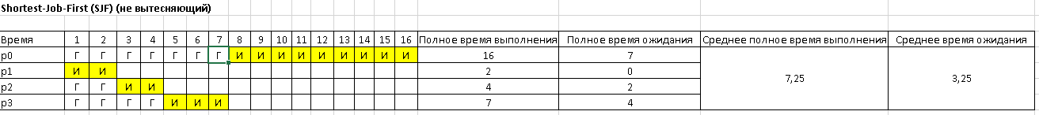

Рисунок 4 - ***Shortest-Job-First (SJF)*** (не вытесняющий)

***Shortest-Job-First (SJF)*** (не вытесняющий приоритетный) представлен на рисунке 5.

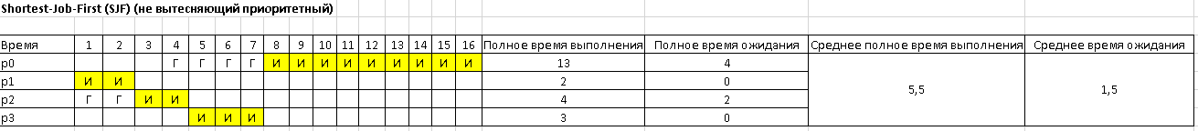

Рисунок 5 - ***Shortest-Job-First (SJF)*** (не вытесняющий приоритетный)

**Порядок выполнения задания 2.**

***Shortest-Job-First (SJF)*** (вытесняющий) представлен на рисунке 6.



Рисунок 6 - ***Shortest-Job-First (SJF)*** (вытесняющий)

***Shortest-Job-First (SJF)*** (приоритетный) представлен на рисунке 7.

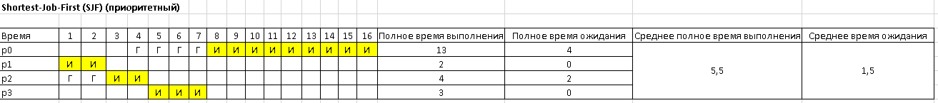

Рисунок 7 - ***Shortest-Job-First (SJF)*** (приоритетный)

**Вывод:** в процессе работы ознакомились с основными алгоритмами планирования процессов, составили таблицы планирования конкретных процессов различных алгоритмов.